**Laporan UAS Pemograman Web Dasar**

**Museum Komunikasi & Informatika**



**Disususun oleh:**

**Ramadhan Naufal Rahmantio**

**(2307411042)**

**Politeknik Negeri Jakarta**

**2025**

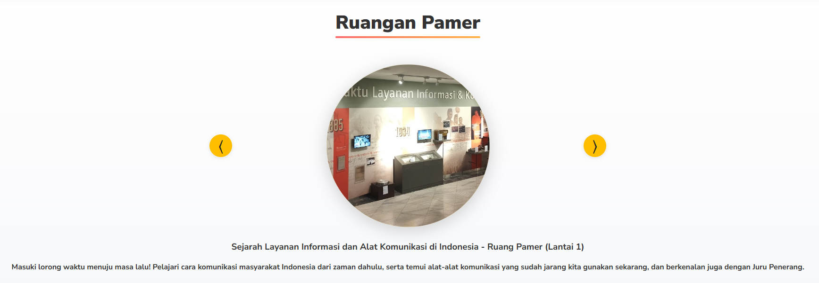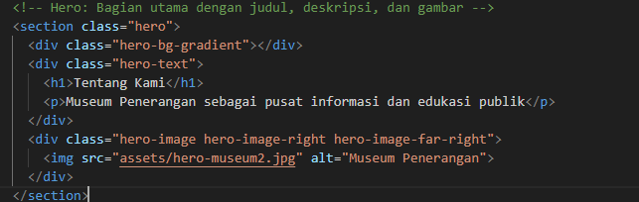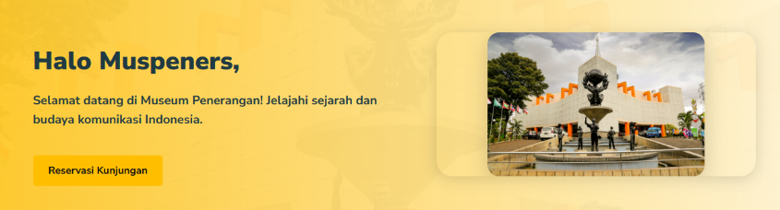Bagian kode tersebut merupakan section "Hero" pada halaman utama website Museum Penerangan, yang berfungsi sebagai area utama untuk menarik perhatian pengunjung. Di dalamnya terdapat elemen judul sambutan, deskripsi singkat mengenai museum, tombol untuk melakukan reservasi kunjungan, serta gambar museum yang ditampilkan di sisi kanan. Desain ini bertujuan memberikan kesan pertama yang informatif dan mengajak pengunjung untuk segera melakukan aksi, yaitu reservasi kunjungan.

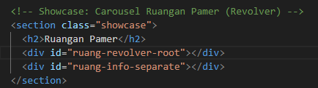

Bagian kode tersebut adalah section "Showcase" pada halaman website yang menampilkan area khusus untuk "Ruangan Pamer". Section ini terdiri dari judul "Ruangan Pamer" dan dua elemen div dengan id "ruang-revolver-root" dan "ruang-info-separate" yang kemungkinan digunakan untuk menampilkan carousel atau galeri ruangan pamer secara dinamis menggunakan JavaScript. Tujuannya adalah memberikan informasi visual dan interaktif mengenai ruangan-ruangan pamer yang ada di Museum Penerangan.

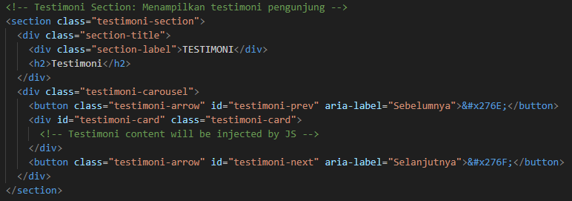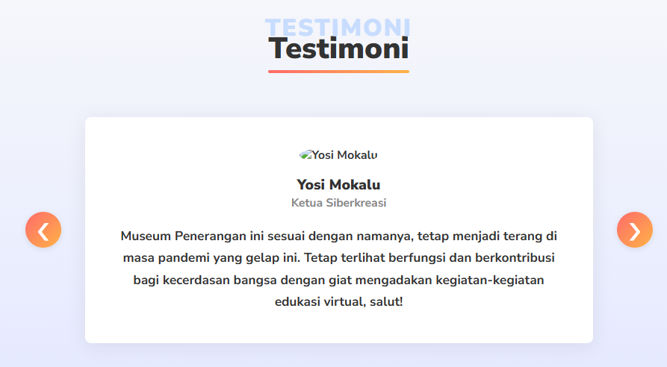

Bagian kode ini adalah section "Testimoni" pada halaman website yang digunakan untuk menampilkan testimoni atau ulasan dari pengunjung. Section ini terdiri dari judul dan label "Testimoni", serta sebuah carousel yang memungkinkan pengguna melihat beberapa testimoni secara bergantian menggunakan tombol panah kiri dan kanan. Konten testimoni akan dimasukkan secara dinamis ke dalam elemen dengan id "testimoni-card" melalui JavaScript. Tujuannya adalah memberikan bukti sosial dan pengalaman positif dari pengunjung lain untuk meningkatkan kepercayaan dan minat calon pengunjung.

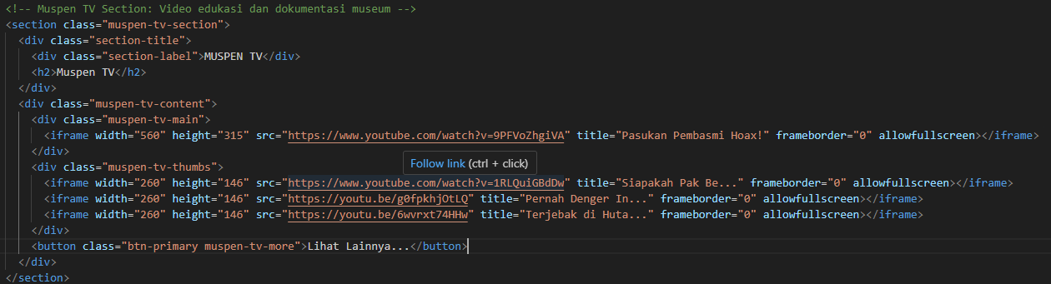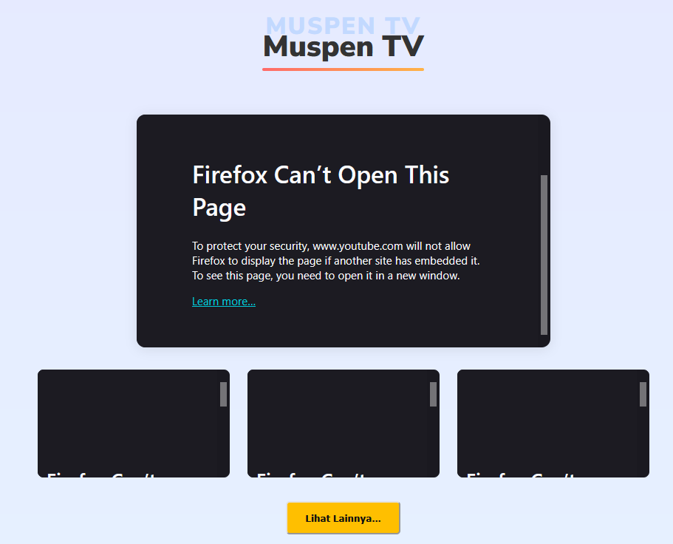

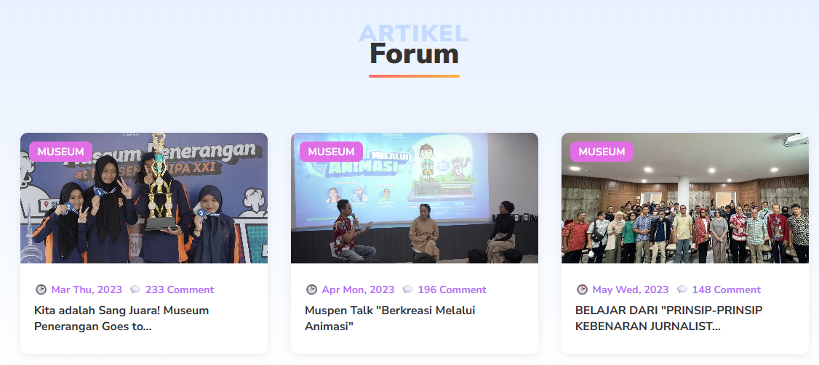Bagian kode ini adalah section "Muspen TV" pada halaman website yang menampilkan konten video edukasi dan dokumentasi terkait Museum Penerangan. Section ini terdiri dari judul dan label "Muspen TV", satu video utama yang ditampilkan menggunakan iframe YouTube, serta beberapa video thumbnail tambahan di bawahnya yang juga menggunakan iframe. Terdapat juga tombol "Lihat Lainnya..." untuk mengarahkan pengguna melihat lebih banyak video. Tujuan section ini adalah memberikan informasi dan edukasi secara visual melalui media video kepada pengunjung website.

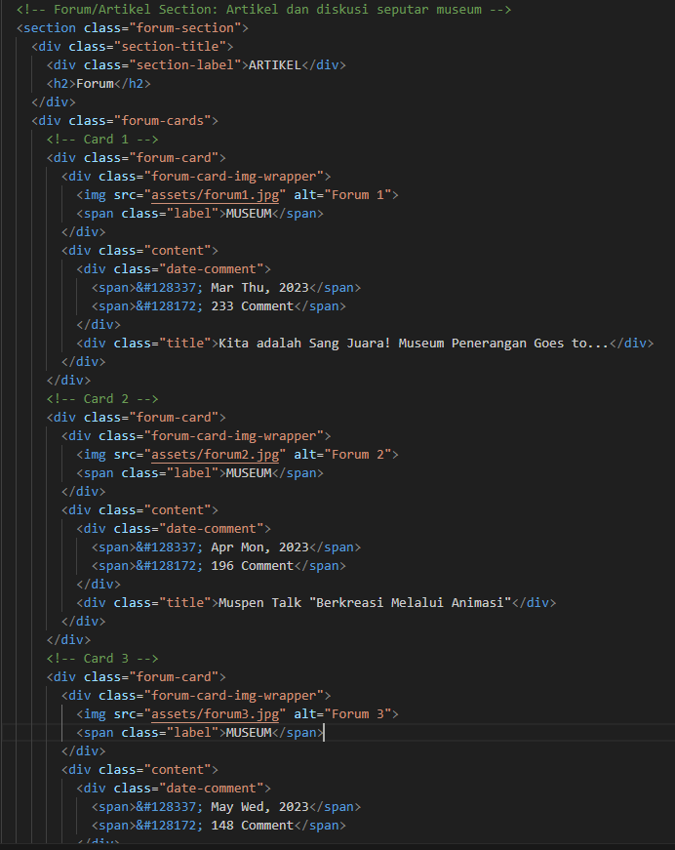

Bagian kode ini adalah section "Forum/Artikel" pada halaman website yang menampilkan kumpulan artikel atau diskusi seputar Museum Penerangan. Section ini terdiri dari judul dan label "Forum", serta tiga buah card artikel yang masing-masing berisi gambar, label kategori, tanggal, jumlah komentar, dan judul artikel. Setiap card merepresentasikan satu artikel atau topik diskusi yang dapat menarik minat pengunjung untuk membaca lebih lanjut atau berdiskusi. Tujuan section ini adalah memberikan informasi, wawasan, dan ruang diskusi terkait museum kepada pengunjung website.

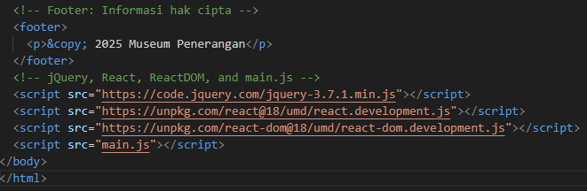Bagian kode ini adalah footer dari halaman website yang menampilkan informasi hak cipta "© 2025 Museum Penerangan". Setelah itu, terdapat beberapa script yang di-load, yaitu jQuery, React, ReactDOM, dan file JavaScript utama (main.js). Script-script ini digunakan untuk menambahkan fungsionalitas interaktif pada website, seperti manipulasi DOM, rendering komponen React, dan menjalankan logika utama aplikasi. Footer ini juga menandai akhir dari struktur HTML halaman.

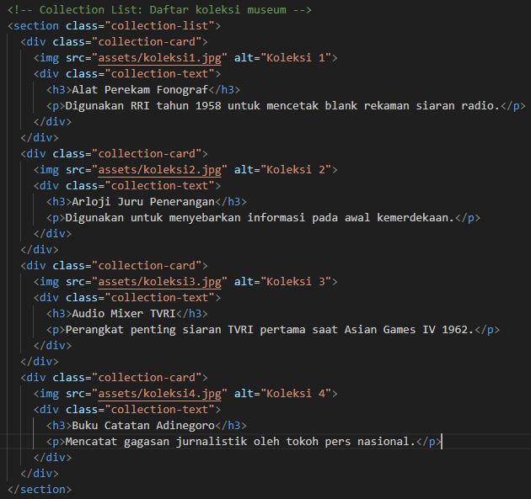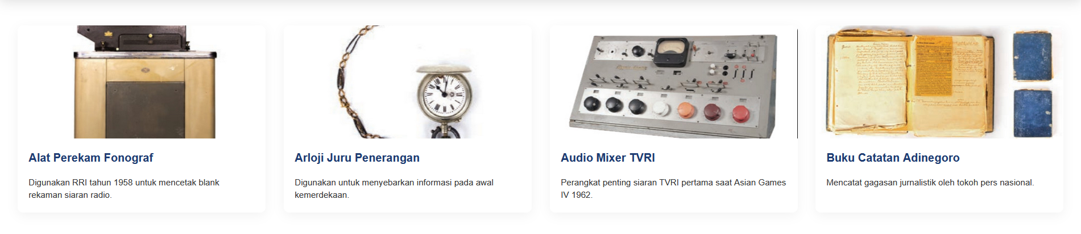

Bagian kode ini adalah section "Collection List" pada halaman koleksi museum yang menampilkan daftar koleksi penting Museum Penerangan. Setiap koleksi ditampilkan dalam bentuk card yang berisi gambar, judul koleksi, dan deskripsi singkat mengenai fungsi atau sejarah koleksi tersebut. Tujuan section ini adalah memberikan informasi visual dan penjelasan singkat tentang benda-benda bersejarah yang dimiliki museum, sehingga pengunjung dapat mengenal lebih dekat koleksi yang ada.

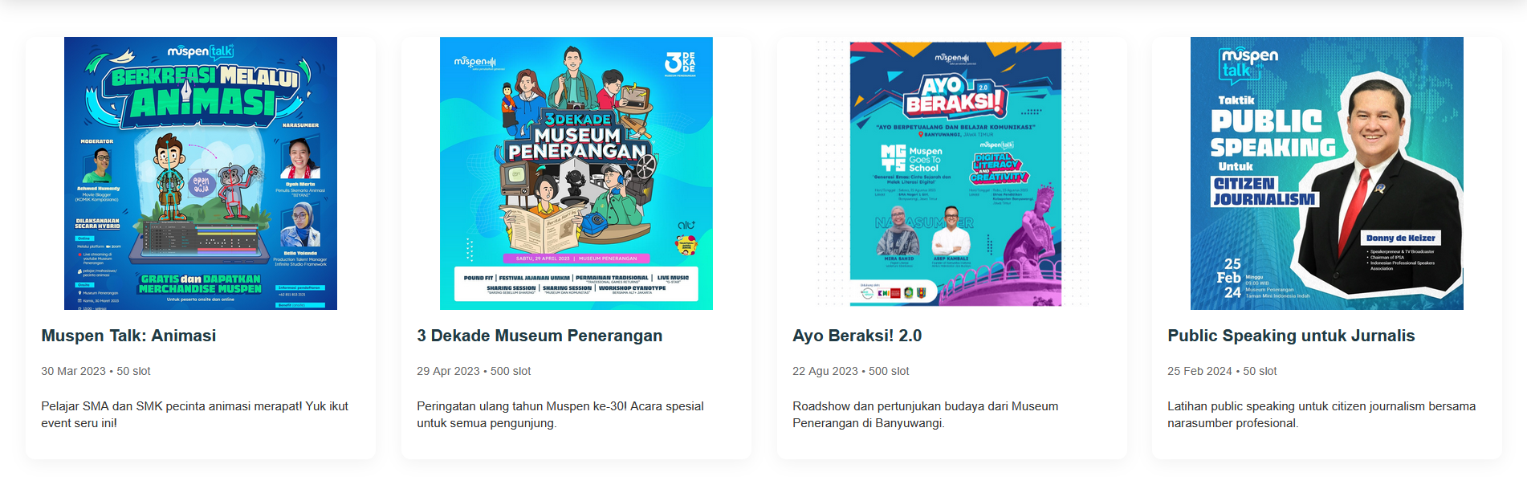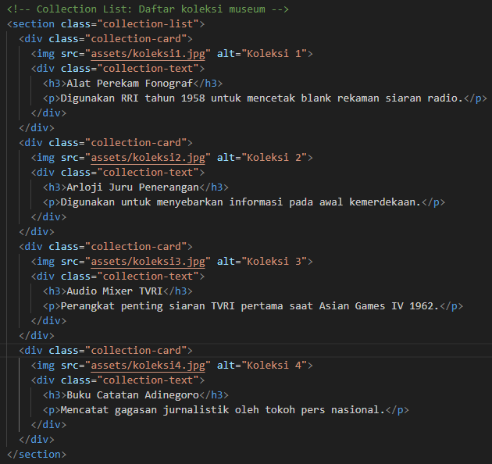

Bagian kode ini merupakan section daftar koleksi museum pada halaman koleksi. Setiap koleksi ditampilkan dalam sebuah card yang berisi gambar, judul, dan deskripsi singkat mengenai koleksi tersebut, seperti alat perekam fonograf, arloji juru penerangan, audio mixer TVRI, dan buku catatan Adinegoro. Tujuan section ini adalah memberikan informasi visual dan penjelasan singkat tentang benda-benda bersejarah yang dimiliki Museum Penerangan, sehingga pengunjung dapat mengenal koleksi museum secara lebih dekat.

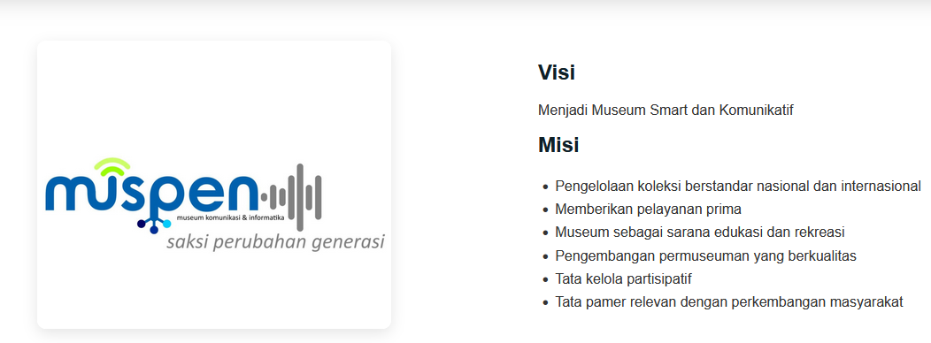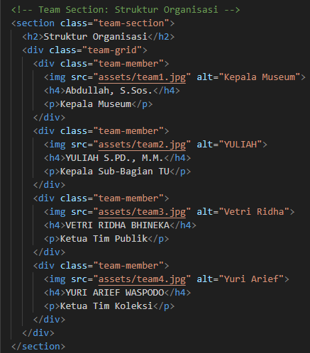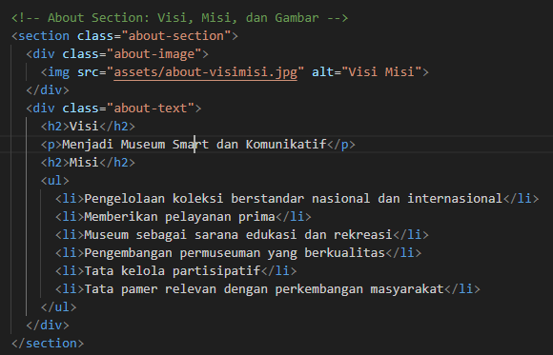Bagian kode ini adalah section "About" pada halaman tentang Museum Penerangan yang menampilkan visi, misi, dan gambar terkait. Di dalamnya terdapat gambar ilustrasi visi-misi, pernyataan visi museum, serta daftar misi yang menjelaskan tujuan dan upaya museum dalam pengelolaan koleksi, pelayanan, edukasi, pengembangan, tata kelola, dan relevansi pameran. Section ini bertujuan memberikan informasi singkat dan jelas mengenai arah dan komitmen Museum Penerangan kepada pengunjung website.

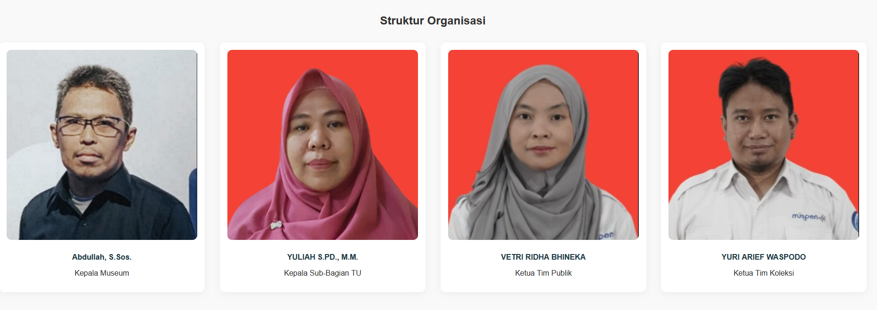

Bagian kode ini adalah section "Struktur Organisasi" pada halaman about.html yang menampilkan susunan tim atau staf utama Museum Penerangan. Section ini terdiri dari judul "Struktur Organisasi" dan beberapa card anggota tim yang masing-masing berisi foto, nama, dan jabatan. Tujuannya adalah memperkenalkan struktur organisasi museum kepada pengunjung, sehingga mereka mengetahui siapa saja yang berperan penting dalam pengelolaan dan operasional Museum Penerangan.